GMS - 556

MESTNA OBČINA MARIBOR
ŽUPAN
Ulica heroja Staneta 1, 2000 MARIBOR

Številka:
Datum: 4.5.2009

MESTNI SVET
MESTNE OBČINE MARIBOR

ZADEVA: PREDLOG ZA OBRAVNAVO NA 28. SEJI MESTNEGA SVETA MESTNE OBČINE MARIBOR

NASLOV GRADIVA: ODLOK O SPREMEMBAH ODLOKA O USTANOVITVI JAVNEGA MEDOBČINSKEGA STANOVANJSKEGA SKLADA MARIBOR – skrajšani postopek

GRADIVO
PRIPRAVIL: Javni medobčinski stanovanjski sklad Maribor

GRADIVO

PREDLAGA: Franc KANGLER, župan Mestne občine Maribor

POROČEVALEC/CI: mag. Tanja VINDIŠ FURMAN, dipl. ekon., direktorica Javnega medobčinskega stanovanjskega sklada Maribor

PREDLOG SKLEPA: Mestni svet Mestne občine Maribor sprejme Odlok o spremembah odloka o ustanovitvi Javnega medobčinskega stanovanjskega sklada Maribor v predlaganem besedilu.

Odlok o spremembah odloka o ustanovitvi Javnega medobčinskega stanovanjskega sklada Maribor se objavi v Medobčinskem uradnem vestniku, ko ga sprejmejo vsi občinski sveti in mestni svet občin ustanoviteljic Javnega medobčinskega stanovanjskega sklada Maribor.

ŽUPAN
MESTNE OBČINE MARIBOR
Franc KANGLER

Priloge:
- Odlok o spremembah odloka o ustanovitvi Javnega medobčinskega stanovanjskega sklada Maribor
- obrazložitev

Obr.: 0401-22
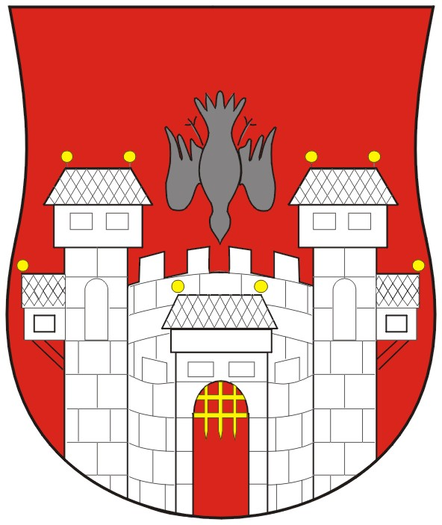  MESTNA OBČINA MARIBOR  MESTNA UPRAVA | 

Naziv gradiva za obravnavo na Mestnem svetu Mestne občine Maribor:

ODLOK O SPREMEBAH ODLOKA O USTANOVITVI JAVNEGA MEDOBČINSKEGA
STANOVANJSKEGA SKLADA MARIBOR

Gradivo za obravnavo na seji mestnega sveta pripravil:
JMSS Maribor | Andrej ANTAUER,  Višji svetovalec za  stanovanjske zadeve I | _____________________  podpis

Gradivo pregledal:
JMSS Maribor | Miha GLAVIČ,  namestnik direktorice  Tanja VINDIŠ FURMAN, direktorica | ____________________  podpis  _____________________  podpis

Gradivo usklajeno s pristojnimi organi:
___________/____________ | _____________/_____________ | __________/___________  podpis

Gradivo pregledala direktorica MU | dne: ______________ | _________________________  podpis
Gradivo pregledal podžupan | dne: ______________ | _________________________  podpis
Gradivo pregledal in odobril župan | dne: _____________ | _________________________  podpis (kabinet župana)
Gradivo prejela služba mestnega sveta | dne: ______________ | _________________________  podpis
Na podlagi drugega odstavka 4. člena in drugega odstavka 5. člena Zakona o javnih skladih (Uradni list RS, št. 77/08) je Mestni svet Mestne občine Maribor na podlagi 16. člena Statuta Mestne občine Maribor (Medobčinski uradni vestnik, št. 27/95, 13/98, 17/98, 23/98, 5/00, 10/02, 6/04, 13/04 in 26/05) na ___ redni seji dne ________, Občinski svet Občine Duplek na ___ redni seji dne ________, Občinski svet Občine Hoče - Slivnica na ___ redni seji dne ________, Občinski svet Občine Miklavž na Dravskem polju na ___ redni seji dne ________, Občinski svet Občine Rače - Fram na ___ redni seji dne ________ in Občinski svet Občine Starše na ___ redni seji dne ________, sprejel naslednji

ODLOK
o spremembah odloka o ustanovitvi
Javnega medobčinskega stanovanjskega sklada Maribor

- člen

Tretji odstavek 11. člena Odloka o ustanovitvi Javnega medobčinskega stanovanjskega sklada Maribor (Medobčinski uradni vestnik, št. 6/2009 – uradno prečiščeno besedilo, UPB-1) se spremeni tako, da glasi:

»Vrednost namenskega premoženja sklada na dan 1.9.2008 znaša 138.360.829 EUR. Namensko premoženje sklada predstavljajo namenska sredstva ustanoviteljic v naslednjih oblikah:
- nepremičnine, ki jih je ocenil pooblaščeni ocenjevalec vrednosti nepremičnin, v vrednosti 130.054.813 EUR;
- denar, vrednostni papirji, terjatve in drugo finančno premoženje po knjigovodski vrednosti v znesku 8.306.016 EUR.«

2. člen

Četrti odstavek 11. člena se spremeni tako, da glasi:

»Posamezne ustanoviteljice imajo v namenskem premoženju sklada naslednje vložke oz. deleže:

Mestna občina Maribor | 80,6883 %
Občina Hoče - Slivnica | 6,0767 %
Občina Miklavž na Dravskem polju | 3,6172 %
Občina Starše | 2,4831 %
Občina Rače – Fram | 3,5236 %
Občina Duplek | 3,6111 % | «

- člen

Ta odlok začne veljati naslednji dan po objavi v Medobčinskem uradnem vestniku.

Številka: 010-1/2009-02/03

Datum: | MESTNA OBČINA MARIBOR  ŽUPAN  Franc KANGLER
Datum: | OBČINA HOČE – SLIVNICA  ŽUPAN  Jožef MERKUŠ
Datum: | OBČINA MIKLAVŽ NA DRAVSKEM POLJU  ŽUPAN  Leopold KREMŽAR
Datum: | OBČINA STARŠE  ŽUPAN  Vili DUCMAN
Datum: | OBČINA RAČE – FRAM  ŽUPAN  Branko LEDINEK
Datum: | OBČINA DUPLEK  ŽUPAN  Janez RIBIČ

JAVNI MEDOBČINSKI STANOVANJSKI SKLAD MARIBOR
Grajski trg 1, 2000 Maribor

Datum: 4.5.2009

ZADEVA: OBRAZLOŽITEV PREDLOGA ODLOKA O SPREMEMBAH ODLOKA O USTANOVITVI JAVNEGA MEDOBČINSKEGA STANOVANJSKEGA SKLADA MARIBOR

Svet ustanoviteljic Javnega medobčinskega stanovanjskega sklada Maribor (v nadaljevanju JMSS Maribor) je na svoji 19. redni seji, na predlog Nadzornega sveta JMSS Maribor (34. redna seja), sprejel odločitev o zmanjšanju namenskega premoženja JMSS Maribor zaradi izplačila ustanoviteljici Mestni občini Maribor. Izplačano premoženje predstavlja devet ateljejev, štirje poslovni prostori in štiri stanovanjske enote. Razlog izplačila Mestni občini Maribor je v dejstvu, da ateljeji in poslovni prostori po samem namenu niso namenjeni reševanju stanovanjske problematike, izločene stanovanjske enote pa že dalj časa uporabljajo mestne četrti (Mestna četrt Pobrežje) oziroma se prenašajo na predlog Mestne občine Maribor.
Odločitev o zmanjšanju namenskega premoženja zaradi izplačila ustanoviteljici je Svet ustanoviteljic JMSS Maribor sprejel na podlagi 9. člena Odloka o ustanovitvi Javnega medobčinskega stanovanjskega sklada Maribor (Medobčinski uradni vestnik, št. 11/2001, 17/2004 in 20/2006).
Vse enote, ki se prenašajo na Mestno občino Maribor so bile ocenjene po pooblaščenem ocenjevalcu vrednosti nepremičnin. Ocenjena vrednost teh enot na dan 1.9.2008 znaša 864.744 EUR. Za naveden znesek se posledično tudi zmanjša vrednost namenskega premoženja sklada, prav tako pa se korigirajo deleži občin ustanoviteljic, glede na dejstvo, da se vse enote prenašajo na Mestno občino Maribor.

Zmanjšanje namenskega premoženja JMSS Maribor o katerem je bilo odločeno s sklepom Sveta ustanoviteljic JMSS Maribor v povezavi s sklepom Nadzornega sveta JMSS Maribor je potrebno ustrezno regulirati s spremembo odloka o ustanovitvi JMSS Maribor, saj slednji v 11. členu določa vrednost namenskega premoženja in deleže posameznih občin ustanoviteljic. Predlog Odloka o spremembah odloka o ustanovitvi JMSS Maribor vsebuje spremembo tretjega in četrtega odstavka 11. člena Odloka o ustanovitvi Javnega medobčinskega stanovanjskega sklada Maribor (Medobčinski uradni vestnik, št. 6/2009 – uradno prečiščeno besedilo, UPB-1), s katerima je določena višina namenskega premoženja JMSS Maribor in deleži posameznih občin ustanoviteljic. Upoštevaje zmanjšanje namenskega premoženja JMSS Maribor znaša nova vrednost namenskega premoženja na dan 1.9.2008 138.360.829 EUR. Namensko premoženje sklada predstavljajo namenska sredstva ustanoviteljic v naslednjih oblikah:
- nepremičnine, ki jih je ocenil pooblaščeni ocenjevalec vrednosti nepremičnin, v vrednosti 130.054.813 EUR;
- denar, vrednostni papirji, terjatve in drugo finančno premoženje po knjigovodski vrednosti v znesku 8.306.016 EUR.

Upoštevaje zmanjšanje namenskega premoženja JMSS Maribor znašajo novi deleži občin ustanoviteljic:

Mestna občina Maribor | 80,6883 %
Občina Hoče – Slivnica | 6,0767 %
Občina Miklavž na Dravskem polju | 3,6172 %
Občina Starše | 2,4831 %
Občina Rače – Fram | 3,5236 %
Občina Duplek | 3,6111 %

Prenosi posameznega premoženja ter izračun deleža posamezne občine ustanoviteljice so razvidni iz priložene razpredelnice.

Pripravil:
Andrej ANTAUER, univ. dipl. prav.

JAVNI MEDOBČINSKI STANOVANJSKI SKLAD MARIBOR
Direktorica:
mag. Tanja VINDIŠ FURMAN, dipl. ekon.

Priloga:
- razpredelnica (izračun deležev občin ustanoviteljic)

